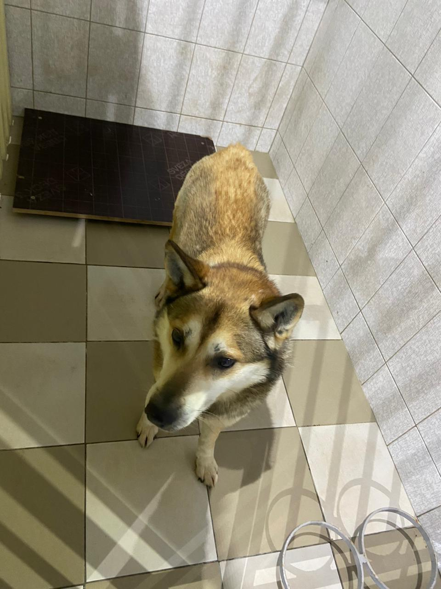 | 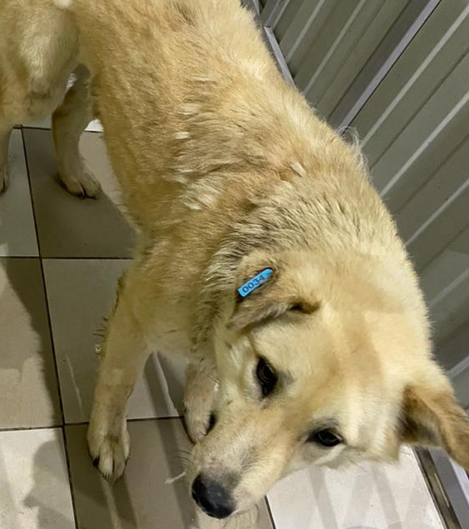 | 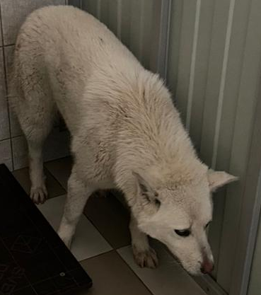
№ 165  Отловлено: 16.03.2023  ул. Чапаева, 15А  Вид: собака.  Порода/пол: беспородный, кобель.  Окрас: рыжий с серым.  Возраст: 2,5 года.  Вес: 33 кг.  Рост: 53 см. в холке.  Приметы:  Особенности поведения: Спокойный.  ИН:  Вакцинация:  Кастрация:  Вет. паспорт: нет. | № 166  Отловлено: 16.03.2023  ул. Чапаева, 15А  Вид: собака.  Порода/пол: беспородная, сука.  Окрас: рыжий.  Возраст: 4 года.  Вес: 30 кг.  Рост: 56 см. в холке.  Приметы:  Особенности поведения: Спокойный.  ИН: 643110800412662  Вакцинация:  Кастрация: ранее  Вет. паспорт: нет. | № 167  Отловлено: 16.03.2023  ул. Дзержинского, 29А  Вид: собака.  Порода/пол: беспородная, сука.  Окрас: белый.  Возраст: 2 года.  Вес: 32 кг.  Рост: 55 см. в холке.  Приметы:  Особенности поведения: Спокойный.  ИН:  Вакцинация:  Кастрация:  Вет. паспорт: нет.

